Manual de Usuario

“CodigoElectrizante”

Contenido

Crear Cuenta 3

Iniciar Sesión 5

Crear producto 6

Ver productos agregados 8

Cerrar Sesión 10

Cambiar Contraseña 11

Requisitos Hardware 13

Crear Cuenta

Para registrarte en nuestra aplicación tendrás que iniciar la aplicación en la cual te abrirá en la siguiente Imagen:

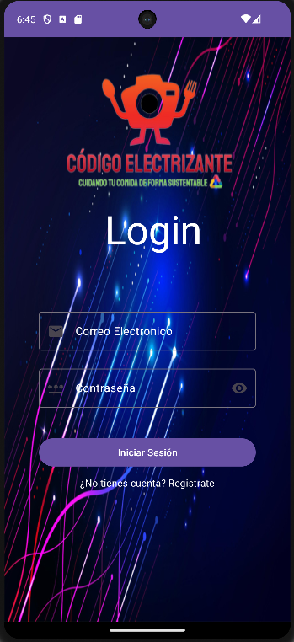

Tendrás que hacer clic en: ¿No tienes cuenta? Regístrate

Luego se te desplegara la siguiente ventana, en la cual deveras rellenar con tus datos:

* Correo electrónico
* Contraseña

Y volver a confirmar tu contraseña, luego en “Registrar Usuario”

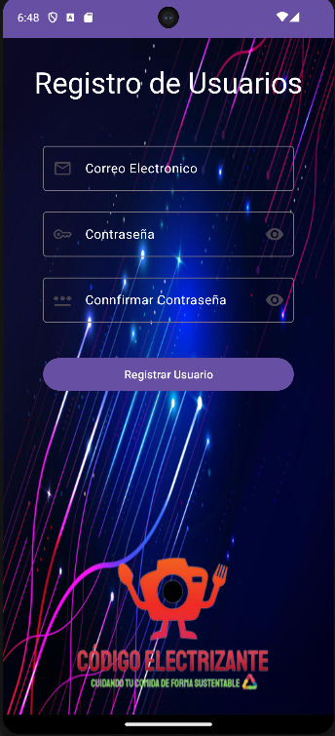

Con estos pasos ya tendrás una cuenta en “CodigoElectrizante” y podrás logearte.

Iniciar Sesión

Para iniciar sesión deveras completar los campos “Correo electrónico” y “Contraseña” con los datos que te registraste anteriormente y presionar Iniciar Sesión.



Crear producto

Para crear un producto primero debes logearte y luego presionar en donde dice “Crear producto”.

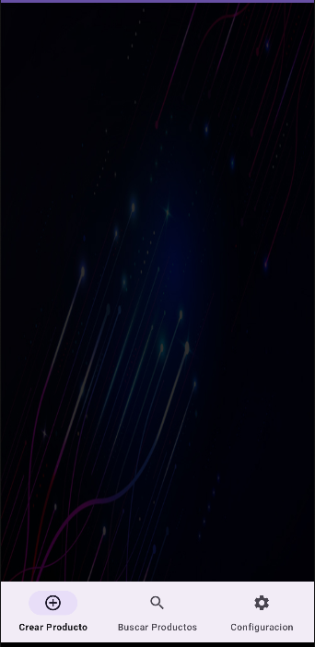

Luego se te desplegara la siguiente ventana en la cual deveras completar con el Nombre, Precio y Descripción del producto que deseas agregar y para finalizar presionar “Guardar Producto.”

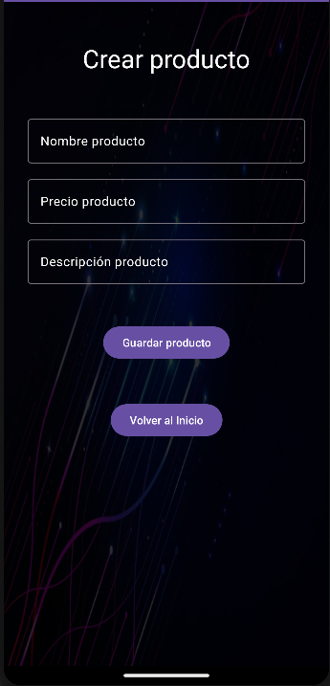

Ver productos agregados

Luego de logearte y ya a ver agregado un producto, debes seleccionar en la opción “Buscar Productos”.



Ya en esta ventana te mostrará el producto que añadiste con anticipación y te dará la opción de Eliminar o Editar.

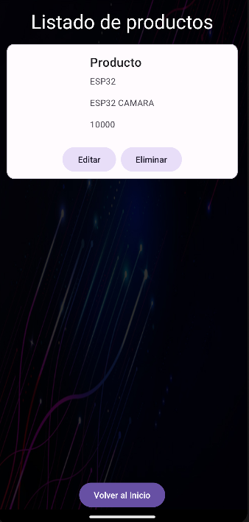

Cerrar Sesión

Tendrás que presionar en “Configuración” y luego hacer click en Cerrar Sesión.

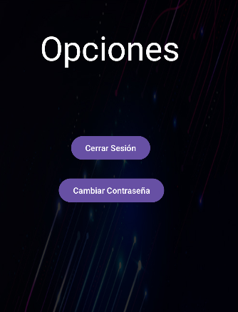

Cambiar Contraseña

Tendrás que presionar en “Configuración” y luego hacer clic en “Cambiar Contraseña”



Ya en esta ventana deveras escribir tu contraseña actual y luego tu nueva contraseña y para finalizar hacer clic en “Cambiar Contraseña”.

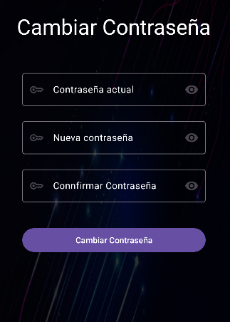

Requisitos Hardware

**Android**

* CPU: Quad-Core
* RAM: 1GB
* OS: Android 4.4 (Kitkat)
* Espacio libre de almacenamiento: 600MB.